

**Об утверждении Регламента оказания государственной услуги "Согласование проектирования и строительства дублирующих (шунтирующих) линий электропередачи и подстанций"**

***Утративший силу***

Приказ и.о Министра индустрии и новых технологий Республики Казахстан от 10 октября 2012 года № 376. Зарегистрирован в Министерстве юстиции Республики Казахстан 15 ноября 2012 года № 8087. Утратил силу приказом Заместителя Премьер-Министра Республики Казахстан - Министра индустрии и новых технологий Республики Казахстан от 6 мая 2014 года № 156

      Сноска. Утратил силу приказом Заместителя Премьер-Министра РК - Министра индустрии и новых технологий РК от 06.05.2014 года № 156 (вводится в действие по истечении десяти календарных дней после дня его первого официального опубликования).

      В целях реализации пункта 4 статьи 9-1 Закона Республики Казахстан «Об административных процедурах» **ПРИКАЗЫВАЮ:**  
      1. Утвердить прилагаемый Регламент оказания государственной услуги «Согласование проектирования и строительства дублирующих (шунтирующих) линий электропередачи и подстанций».  
      2. Департаменту электроэнергетики и угольной промышленности Министерства индустрии и новых технологий Республики Казахстан (Бокенбаев Ж.К.):  
      1) обеспечить государственную регистрацию настоящего приказа в Министерстве юстиции Республики Казахстан;  
      2) после государственной регистрации настоящего приказа обеспечить его официальное опубликование.  
      3. Контроль за исполнением настоящего приказа возложить на вице-министра индустрии и новых технологий Республики Казахстан Джаксалиева Б.М.  
      4. Настоящий приказ вводится в действие со дня его первого официального опубликования.

*И.о. Министра*                                    *А. Рау*

Утвержден             
приказом и.о. Министра индустрии  
и новых технологий        
Республики Казахстан       
от 10 октября 2012 года № 376

**Регламент оказания государственной услуги**  
**«Согласование проектирования и строительства дублирующих**  
**(шунтирующих) линий электропередачи и подстанций»**

**1. Общие положения**

      1. Настоящий регламент оказания государственной услуги «Согласование проектирования и строительства дублирующих (шунтирующих) линий электропередачи и подстанций» (далее - Регламент) разработан в соответствии с пунктом 4 статьи 9-1 Закона Республики Казахстан «Об административных процедурах».  
      2. Государственную услугу «Согласование проектирования и строительства дублирующих (шунтирующих) линий электропередачи и подстанций» (далее – государственная услуга) оказывает  Министерство индустрии и новых технологий Республики Казахстан (далее – Министерство).  
      3. Форма оказываемой государственной услуги – не автоматизированная.  
      4. Государственная услуга оказывается на основании:  
      1) пункта 1 статьи 9 Закона Республики Казахстан «Об электроэнергетике» (далее – Закон);  
      2) стандарта государственной услуги «Согласование проектирования и строительства дублирующих (шунтирующих) линий электропередачи и подстанций», утвержденного постановлением Правительства Республики Казахстан от 31 августа 2012 года № 1133 (далее – Стандарт).  
      5. Результатом оказываемой государственной услуги является:  
      1) направление (выдача) письма-согласования;  
      2) направление (выдача) уведомления о предоставлении неполного пакета документов (далее – уведомление).  
      6. В процессе оказания государственной услуги участие других государственных органов не предусмотрено.

**2. Требования к порядку оказания государственной услуги**

      7. Государственная услуга предоставляется  по адресу: город Астана, район Есиль, проспект Кабанбай батыра, 47 здание «Транспорт Тауэр»,  в рабочие дни с 9.00 до 18.30 часов с перерывом на обед с 13.00 до 14.30 часов; кроме выходных и праздничных дней.  
      8. Прием документов осуществляется в порядке очереди, без предварительной записи и ускоренного обслуживания.  
      9. Информация о порядке оказания государственной услуги располагается на интернет-ресурсе Министерства www.mint.gov.kz.  
      10. Государственная услуга оказывается в сроки, указанные в пункте 7 Стандарта.  
      11. Государственная услуга предоставляется бесплатно.  
      12. Для получения государственной услуги получатель государственной услуги представляет документы, указанные в пункте 11 Стандарта.  
      13. В случае установления неполноты представленного пакета документов, они возвращаются с уведомлением.

**3. Описание порядка действий (взаимодействия) в процессе**  
**оказания государственной услуги**

      14. Прием документов проводится в Министерстве через канцелярию по адресу, указанному в пункте 6 настоящего регламента, в кабинете № 2117,  тел.: 8 (7172) 24-04-75, 24-04-76.  
      15. Этапы оказания  государственной услуги:  
      1) принятые документы проходят регистрацию специалистом канцелярии Министерства либо возвращаются с уведомлением, в случае, указанном в пункте 13 Регламента;  
      2) зарегистрированные документы направляются вице-министру для наложения резолюции с определением ответственного структурного подразделения Министерства;  
      3) документы с резолюцией вице-министра направляются в ответственное структурное подразделение Министерства;  
      4) Директор ответственного структурного подразделения Министерства (далее – Департамент)  определяет ответственного исполнителя для рассмотрения принятых документов;  
      5) ответственный исполнитель:  
      рассматривает представленные документы;  
      оформляет письмо-согласование или уведомление;  
      6) копия оформленного письма-согласования или уведомления визируется директором Департамента;  
      7) письмо-согласование или уведомление подписывается вице-министром Министерства на фирменном бланке;  
      8) письмо-согласование или уведомление с пакетом документов направляется в канцелярию для выдачи (направления) получателю государственной услуги нарочно или по средствам почтовой связи.  
      16. В процессе оказания государственной услуги задействованы следующие структурно-функциональные единицы (далее - СФЕ):  
      1)  вице-министр Министерства;  
      2) директор Департамента;  
      3) ответственный исполнитель Департамента;  
      4) сотрудник канцелярии Министерства.  
      17. Описание последовательности и взаимодействие административных действий (процедур) каждой СФЕ с указанием срока выполнения каждого административного действия (процедуры) приведено в  приложении 1 к настоящему Регламенту.  
      18. Диаграмма  функционального взаимодействия приведена в приложении 2 настоящего Регламента.

Приложение 1               
к регламенту оказания государственной   
услуги «Согласование проектирования и   
строительства дублирующих (шунтирующих)  
линий электропередачи и подстанций»

**Таблица 1. Описание действий СФЕ**

**Описание последовательности и взаимодействие**  
**административных действий (процедур) СФЕ**

|  |  |  |  |  |  |  |  |  |  |
| --- | --- | --- | --- | --- | --- | --- | --- | --- | --- |
| №  действия  (хода,  потока  работ | 1 | 2 | 3 | 4 | 5 | 6 | 7 | 8 | 9 |
| Наиме-  нование  СФЕ | Ответст-  венный  сотрудник  канцелярии  Министерства | Вице-  министр  Министерства | Директор  Депар-  тамента | Ответ-  ственный  испол-  нитель  Депар-  тамента | Ответст-  венный  испол-  нитель  Депар-  тамента | Дирек-  тор  Депар-  тамента | Вице-  министр  Министерства | Ответст-  венный  испол-  нитель  Депар-  тамента | Ответст-  венный  сотрудник  канцелярии  Министер-  ства |
| Наиме-  нование  действия  (про-  цесса,  проце-  дуры,  опера-  ции) и  их  описание | Прием  документов,  регистрация.  выдача копии  заявления с  указанием  регистра-  ционного  номера,  направление  документов  руковод-  ству для  наложения  резолюции | Определение  ответст-  венного  структурного  подраз-  деления | Озна-  комление  с  кор-  респон-  денцией  опре-  деление  ответ-  ствен-  ного  испол-  нителя  для  рас-  смотре-  ния | Рас-  смот-  рение  доку-  ментов | Оформление  письма-  согласо-  вания или  уведом-  ления на  фирменном  бланке | Визи-  рование  копии  письма-  согла-  сования  или  уведом-  ления | Подписание  письма-  согласования  или  уведомления  на фирменном  бланке | Передача  подписан-  ного  письма-  согласо-  вания или  уведом-  ления в  канцелярию  Минис-  терства | Регис-  трация  письма-  согла-  сования  или  уведом-  ления |
| Форма  завер-  шения  (данные,  доку-  мент,  органи-  зацион-  но-  распо-  ряди-  тельное  решение) | Направление  документов  руковод-  ству для  наложения  резолюции | Наложение  резолюции | Нало-  жение  резо-  люции,  отправка  ответ-  ствен-  ному  испол-  нителю | Опре-  деление  полноты  доку-  ментов,  опре-  деление  соот-  ветствия  их  уста-  новлен-  ным  требо-  ваниям | Передача  письма-  согласо-  вания или  уведом-  ления с  матери-  алами  Директору  Департа-  мента  электро-  энерге-  тики и  угольной  промыш-  ленности | Передача  визи-  рован-  ной  копии  письма-  согла-  сования  или  уведом-  ления  ответ-  ствен-  ному  испол-  нителю | Передача  подписанного  письма-  согласо-  вания или  уведомления  на фирменном  бланке  ответст-  венному  исполни-  телю | Передача  подписан-  ного  письма-  согласо-  вания или  уведом-  ления в  канцелярию  Министер-  ства | Выдача  письма-  согласо-  вания или  уведом-  ления  потреби-  телю  нарочно  или по  средствам  почтовой  связи |
| Сроки  испол-  нения | в течение  дня | в течение  дня | в  течение  дня | в  течение  дня | не позднее  2  календар-  ных дней | в течение дня | | в течение дня | |
| №  следу-  ющего  действия | 2 | 3 | 4 | 5 | 6 | 7 | 8 | 9 |  |

**Таблица 2. Варианты использования.**

**Основной процесс - в случае утверждения решения**  
**о предоставлении государственной услуги.**

|  |  |  |  |  |
| --- | --- | --- | --- | --- |
| Наименование СФЕ  №  действия | Канцелярия  Министерства | Вице-министр  Министерства | Директор  департамента | Ответственный  исполнитель  Департамента |
| 1 | Прием и  регистрация  документов |  |  |  |
| 2 |  | Определение  ответственного  структурного  подразделения |  |  |
| 3 |  |  | Определение  ответственного  исполнителя |  |
| 4 |  |  |  | Рассмотрение  представленных  документов |
| 5 |  |  |  | оформление  письма-  согласования |
| 6 |  |  | Визирование  копии  письма-  согласования |  |
| 7 |  | Подписание  письма-  согласования  на фирменном  бланке |  |  |
| 8 |  |  |  | Передача  подписанного  письма-  согласования в  канцелярию |
| 9 | Выдача  письма-  согласования  нарочно или  направление  по почте |  |  |  |

**Таблица 3. Варианты использования.**

**Альтернативный процесс - в случае возврата представленных**  
**документов**

|  |  |  |  |  |
| --- | --- | --- | --- | --- |
| Наименование СФЕ  №  действия | Канцелярия  Министерства | Вице-министр  Министерства | Директор  департамента | Ответственный  исполнитель  Департамента |
| 1 | Прием и  регистрация  документов |  |  |  |
| 2 |  | Определение  ответственного  структурного  подразделения |  |  |
| 3 |  |  | Определение  ответственного  исполнителя |  |
| 4 |  |  |  | Рассмотрение  представленных  документов |
| 5 |  |  |  | Оформление  уведомления |
| 6 |  |  | Визирование  копии  уведомления |  |
| 7 |  | Подписание  уведомления на  фирменном  бланке |  |  |
| 8 |  |  |  | Передача  подписанного  уведомления в  канцелярию |
| 9 | Выдача  уведомления  с пакетом  документов  нарочно или  направление  по почте |  |  |  |

Приложение 2             
к регламенту оказания государственной  
услуги «Согласование проектирования и  
строительства дублирующих        
(шунтирующих) линий электропередачи  
и подстанций»

**Диаграмма функционального взаимодействия**

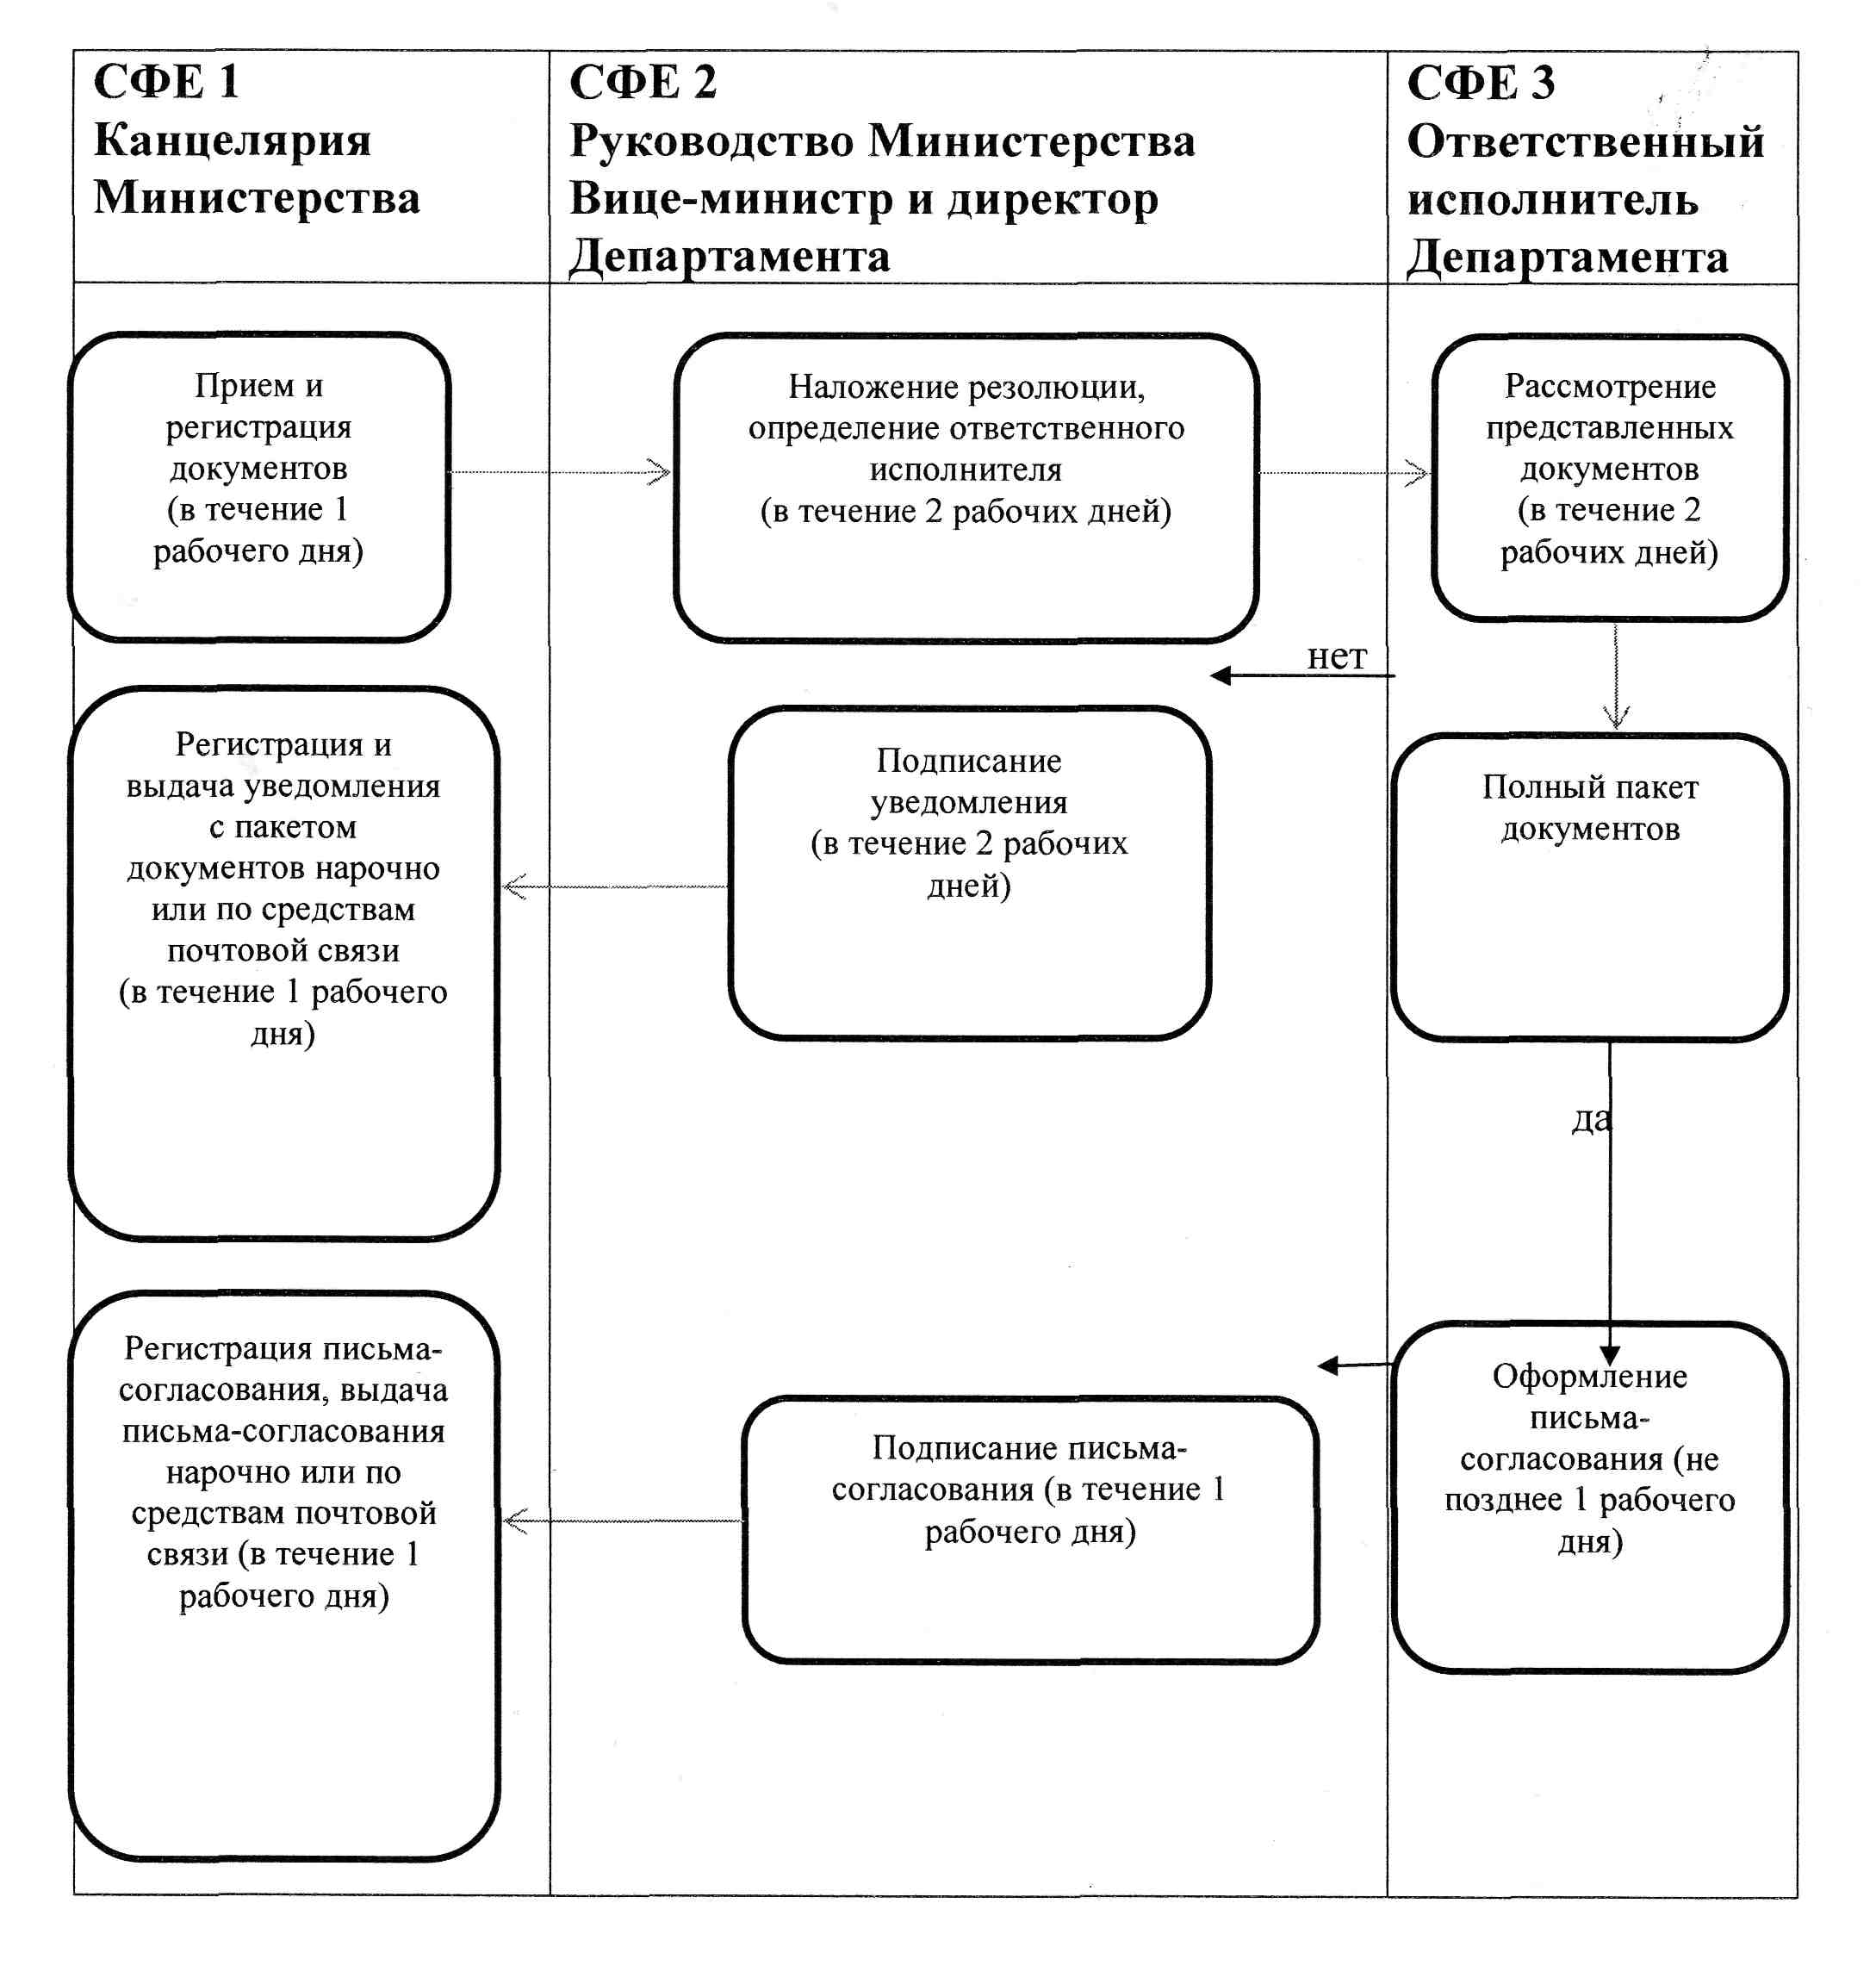

© 2012. РГП на ПХВ «Институт законодательства и правовой информации Республики Казахстан» Министерства юстиции Республики Казахстан